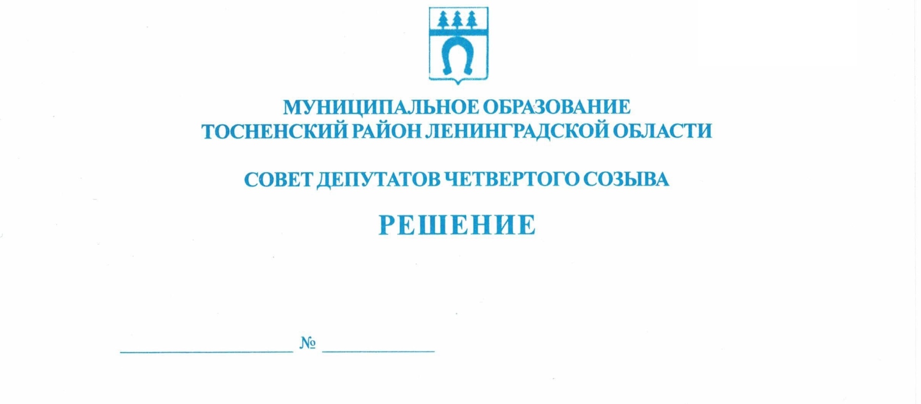

28.04.2021 106

Об образовании совета Почётных граждан
муниципального образования
Тосненский район Ленинградской области

В соответствии с Уставом муниципального образования Тосненский район Ленинградской области, а также в целях создания условий для более активного участия Почетных граждан в общественной жизни муниципального образования Тосненский район Ленинградской области совет депутатов муниципального образования Тосненский район Ленинградской области

РЕШИЛ:

1. Образовать совет Почётных граждан муниципального образования Тосненский район Ленинградской области.
2. Утвердить Положение о совете Почётных граждан муниципального образования Тосненский район Ленинградской области (приложение).
3. Настоящее решение вступает в силу с момента его официального опубликования и обнародования.
4. Аппарату совета депутатов муниципального образования Тосненский район Ленинградской области обеспечить официальное опубликование и обнародование настоящего решения.

Глава муниципального образования В.В. Захаров

Тимофеева Елена Васильевна, 8(81361)33259
9 гв
Приложение
к решению совета депутатов
муниципального образования
Тосненский район Ленинградской области
28.04.2021 106
от______________№_____________

ПОЛОЖЕНИЕ
О СОВЕТЕ ПОЧЁТНЫХ ГРАЖДАН МУНИЦИПАЛЬНОГО ОБРАЗОВАНИЯ
ТОСНЕНСКИЙ РАЙОН ЛЕНИНГРАДСКОЙ ОБЛАСТИ

1. Общие положения

1.1. Совет Почётных граждан муниципального образования Тосненский район Ленинградской области (далее – Совет) является коллегиальным совещательным органом, образованным в целях активного участия почётных граждан в общественной жизни муниципального образования Тосненский район Ленинградской области (далее – Тосненский район), совместного обсуждения общественно значимых вопросов и подготовки предложений, направленных на развитие общественно-политической, социально-экономической и культурной жизни Тосненского района.
1.2. Совет осуществляет деятельность на общественных началах.
1.3. В своей деятельности Совет руководствуется Конституцией Российской Федерации, законодательством Российской Федерации, законодательством Ленинградской области, муниципальными правовыми актами муниципального образования Тосненский район Ленинградской области, а также настоящим Положением.

2. Задачи Совета

Задачами Совета являются:
- обсуждение общественно-значимых вопросов развития Тосненского района;
- разработка предложений по вопросам социально-экономического, общественно-политического и культурного развития Тосненского района;
- организация просветительно-воспитательной работы, направленной на воспитание патриотизма, сохранение и приумножение духовных ценностей и истории Тосненского района;
- участие в торжественных и иных публичных мероприятиях.

3. Права и обязанности Совета

Совет в пределах своей компетенции имеет право:
- запрашивать и получать в установленном действующим законодательством Российской Федерации порядке необходимые материалы и информацию от органов местного самоуправления Тосненского района Ленинградской области и муниципальных образований, входящих в его состав, а также организаций и должностных лиц в пределах своей компетенции;
- взаимодействовать с другими совещательными, консультативными, координационными и иными формированиями, образованными при органах местного самоуправления Тосненского района Ленинградской области;

2

- привлекать экспертов и специалистов по вопросам, относящимся к компетенции Совета;
- вносить на рассмотрение органов местного самоуправления Тосненского района Ленинградской области предложения по вопросам, относящимся к компетенции Совета;
- направлять для опубликования в средствах массовой информации материалы по вопросам, относящимся к компетенции Совета и информацию о деятельности Совета.

4. Порядок формирования совета

4.1. Совет формируется из числа граждан, которым присвоено звание «Почётный гражданин муниципального образования Тосненский район Ленинградской области» (далее – Почётный гражданин Тосненского района), а также граждан, которым присвоено звание «Почётный гражданин/житель городского (сельского) поселения Тосненского района Ленинградской области» (далее – Почётный гражданин/житель городского (сельского) поселения Тосненского района), выдвинутых в порядке, предусмотренном пунктом 4.2 настоящего Положения.
От каждого городского (сельского) поселения, входящего в состав Тосненского района, в состав Совета может войти не более двух граждан, которым присвоено звание «Почётный гражданин/житель городского (сельского) поселения Тосненского района».
4.2. Кандидатуры в члены совета от городского (сельского) поселения Тосненского района выдвигаются главами городских (сельских) поселений, входящих в состав Тосненского района.
4.3. Городские (сельские) поселения, входящие в состав Тосненского района, извещаются аппаратом совета депутатов Тосненского района о представлении кандидатур в состав Совета в целях его формирования через сайт администрации муниципального образования Тосненский район Ленинградской области с указанием сроков представления документов, перечисленных в пункте 4.4 настоящего Положения, а также сроков формирования Совета. Указанные сроки не должны превышать двух календарных месяцев с момента вступления в силу настоящего Положения.
4.4. В отношении кандидата в члены Совета от городского (сельского) поселения, входящего в состав Тосненского района, выдвинутого главой соответствующего городского (сельского) поселения, входящего в состав Тосненского района, предоставляются следующие документы:
- обращение главы соответствующего городского (сельского) поселения, входящего в состав Тосненского района, о выдвижении кандидатуры в члены Совета;
- заверенные в установленном законодательством Российской Федерации порядке копии документов, подтверждающих звание «Почётный гражданин/житель городского (сельского) поселения Тосненского района».
4.5. Аппарат совета депутатов Тосненского района на основании представленных документов осуществляет подготовку первого заседания Совета, на котором почётные граждане открытым голосованием утверждают персональный состав Совета. Председательствующим на первом заседании Совета до момента избрания председателя Совета является старейший по возрасту Почётный гражданин.

5. Организация деятельности Совета

5.1. Срок полномочий членов Совета, выдвинутых от городского (сельского) поселения, входящего в состав Тосненского района, составляет три года.

3

По окончании указанного срока новые кандидатуры в члены Совета от городского (сельского) поселения Тосненского района выдвигаются в порядке, предусмотренном разделом 4 настоящего Положения.
В состав Совета входят председатель Совета, заместитель председателя Совета, члены Совета.
Совет возглавляет председатель Совета, избираемый на первом заседании Совета открытым голосованием простым большинством голосов от числа присутствующих на заседании членов Совета.
В отсутствие председателя Совета его обязанности исполняет заместитель председателя Совета, избираемый на первом заседании Совета открытым голосованием простым большинством голосов от числа присутствующих на заседании членов совета.
Ответственным секретарём Совета является работник администрации муниципального образования Тосненский район Ленинградской области.
Состав совета утверждается Советом на его первом заседании.
5.2. Председатель Совета:
- осуществляет общее руководство деятельностью Совета;
- утверждает повестку дня и дату проведения заседания Совета;
- председательствует на заседаниях Совета;
- распределяет обязанности между членами Совета и даёт поручения членам Совета;
- подписывает протокол заседания Совета и иные документы, подготовленные от имени Совета.
5.3. Члены Совета:
- участвуют в заседаниях Совета, в том числе выступают на заседаниях Совета с докладами;
- вносят предложения по включению вопросов в повестку дня заседания Совета;
- представляют на рассмотрение Совета документы и материалы по вопросам деятельности Совета;
- участвуют в выработке и принятии решений Совета.
5.4. Члены Совета принимают участие в заседаниях Совета без права замены. В случае невозможности присутствовать на заседании Совета член Совета должен проинформировать об этом ответственного секретаря Совета. Член Совета вправе представить письменное мнение по рассматриваемым на заседании Совета вопросам.
5.5. Ответственный секретарь Совета обеспечивает:
- формирование повестки дня заседания Совета;
- подготовку материалов к заседанию Совета;
- формирование списка лиц, приглашённых на заседание Совета;
- извещение членов Совета и приглашённых на заседание Совета о дате, времени, месте и повестке дня заседания Совета не позднее чем за два рабочих дня до заседания Совета;
- ведение протокола заседания Совета.
5.6. Формой деятельности Совета является заседание. Заседания Совета проводятся по мере необходимости, но не реже одного раза в полугодие. По решению председателя Совета могут проводиться внеочередные заседания Совета.
5.7. Заседания Совета созываются по инициативе председателя Совета или двух третей членов Совета.
5.8. Заседание Совета правомочно, если на нём присутствует не менее половины членов Совета.

4

5.9. В заседаниях Совета по согласованию с председателем Совета могут принимать участие без права совещательного голоса не входящие в состав Совета приглашённые представители органов местного самоуправления Тосненского района, органов местного самоуправления муниципальных образований, входящих в состав Тосненского района, и организаций.
5.10. Решения Совета принимаются простым большинством голосов присутствующих на заседании членов Совета путём открытого голосования. При равенстве голосов решающим является голос председательствующего на заседании Совета.
5.11. Решения Совета носят рекомендательный характер и оформляются протоколом, который подписывается председательствующим на заседании Совета и ответственным секретарём Совета.
5.12. Полномочия Совета могут быть прекращены досрочно на основании решения Совета, принятого 2/3 голосов от числа членов Совета.
5.13. Материально-техническое и организационное обеспечение деятельности Совета осуществляет администрация муниципального образования Тосненский район Ленинградской области.

